|  |  |
| --- | --- |
| logoquadri_150dpi_25_IBM | DIRECTION DE L’ARCHITECTURE,  DU PATRIMOINE ET DES JARDINS  15, RUE DE VAUGIRARD – 75006 PARIS  TELEPHONE : 01 42 34 22 10 [marches-apj@senat.fr](mailto:marches-apj@senat.fr) |

**palais DU LUXEMBOURG  
parc de stationnement souterrain**

**remplacement de la centrale de détection de gaz toxiques**

ACTE D’ENGAGEMENT

FEVRier 2025

**MARCHÉ DE TRAVAUX  
passé en application de l’article R. 2122‑8 du code de la commande publique.**

|  |  |
| --- | --- |
| **Acheteur public :** | Sénat Direction de l’Architecture, du Patrimoine et des Jardins 15, rue de Vaugirard 75006 Paris |

|  |  |
| --- | --- |
| **Pouvoir adjudicateur :** | État-Sénat, représenté par la Direction de l’Architecture, du Patrimoine et des Jardins |

|  |  |
| --- | --- |
| **Personne habilitée à donner les renseignements prévus aux articles R. 2191-59 à R. 2191-62 du code de la commande publique :** | |
|  | Le Trésorier du Sénat 15, rue de Vaugirard 75006 Paris |
| **Ordonnateur :** | Mme la Questeur déléguée ou M. le Questeur délégué |
| **Comptable assignataire des paiements :** | Le Trésorier du Sénat 15, rue de Vaugirard 75006 Paris |

1. Objet du marché

Le présent marché a pour objet des travaux de remplacement de la centrale de détection des gaz toxiques du parc de stationnement souterrain du Palais du Luxembourg, dans le 6ème arrondissement de Paris.

Un descriptif technique figure en annexe au présent acte d’engagement.

1. Pièces contractuelles

Par dérogation à l’article 4.1. du cahier des clauses administratives générales des marchés publics de travaux (CCAG-Travaux), les pièces constitutives du marché sont les suivantes, listées par ordre de priorité :

1. le présent acte d’engagement et ses annexes, parmi lesquelles le descriptif technique de la mission ;
2. le devis détaillé joint à l’offre du titulaire, en tant qu’il précise la nature des prestations faisant l’objet du marché et en fixe les prix d’unité, étant néanmoins entendu que le marché est conclu à prix global et forfaitaire ;
3. le cahier des clauses administratives générales des marchés publics de travaux (CCAG‑Travaux), approuvé par l’arrêté du 30 mars 2021 et publié au *Journal Officiel* du 1er avril 2021 ;
4. l’offre technique du titulaire ;
5. les actes spéciaux de sous-traitance et leurs éventuels actes modificatifs, postérieurs à la notification du marché
6. Titulaire du marché (*à compléter par le candidat*)

Je soussigné(e), (nom, prénoms et qualités)

🞐**Agissant pour mon propre compte**

🞐**Agissant au nom et pour le compte de la société :**

Au capital de :

Ayant son siège social à : (adresse complète)

Immatriculé(e) à l’INSEE

* Numéro d’identité d’établissement (SIRET) :
* Code d’activité économique principale (APE) :
* Numéro d’inscription au registre du commerce et des sociétés[[1]](#footnote-1) :
* Références d’inscription à un ordre professionnel :

🞐**Agissant en tant que mandataire habilité par l’ensemble de ses membres ayant signé la lettre de candidature, en date du**

Du groupement  solidaire

❐ conjoint avec un mandataire solidaire

Composé de :

**Membre no 1**

Au capital de :

Ayant son siège social à : (adresse complète)

Immatriculé(e) à l’INSEE

* Numéro d’identité d’établissement (SIRET) :
* Code d’activité économique principale (APE) :
* Numéro d’inscription au registre du commerce et des sociétés[[2]](#footnote-2) :
* Références d’inscription à un ordre professionnel :

**Membre no 2 :**

*… [à compléter le cas échéant]*

Après avoir pris connaissance du descriptif technique de la mission et des documents qui y sont mentionnés,

M’**ENGAGE** sans réserve, conformément aux stipulations des documents visés ci‑dessus, à exécuter les prestations demandées aux conditions ci-après définies. L’offre ainsi présentée me lie pour une durée de **120 jours** à compter de la remise de mon offre technique et financière.

1. Durée

La mission sera réalisée, sous réserve de la notification du marché, entre le 15 mars et le 31 août 2025. Les délais indiqués à l’article 6 du présent acte d’engagement sont contractuels.

1. Prix (*à compléter par le candidat*)

***5.1*** ***Forme du prix***

Les prestations sont rémunérées par application d’un prix global et forfaitaire égal à :

|  |  |
| --- | --- |
| Montant hors taxes | € HT |
| TVA | € |
| Montant TTC | € TTC |

Soit montant en € HT (en lettres) : ……………………………………………..

Soit montant en € TTC (en lettres) : ……………………………………………..

Le détail du prix est précisé dans le devis remis par le titulaire.

Ce prix est réputé comprendre tous les frais annexes (transports, impressions *etc.*) et sujétions nécessaires à l’exécution du marché sans que le prestataire puisse invoquer de frais supplémentaires ; il comprend toutes les charges fiscales, parafiscales ou autres.

Le titulaire transmet sous forme électronique ses factures sur le portail de réception dématérialisée des factures du Sénat, accessible à l’adresse suivante : [https://senat.e‑facture.net](https://senat.efacture.net).

***5.2*** ***Modalités de variation des prix***

Le prix du marché est ferme durant toute la durée d’exécution du marché. Il est actualisable dans les conditions fixées ci-après.

L’index de référence est l’index BT41 – Ventilation et conditionnement d’air (identifiant INSEE 001710974, base 2010).

Le prix sera actualisé si un délai supérieur à trois mois s’écoule entre la date à laquelle le titulaire a fixé son prix dans l’offre et la date de début d’exécution des prestations.

L’actualisation du prix est effectuée par application au prix du marché d’un coefficient d’actualisation *C* donné par la formule :

$$C=\frac{{BT41}_{n-3}}{{BT41}_{0}}$$

dans laquelle BT410 et BT41n-3 sont les valeurs de l’index de référence mentionné au deuxième alinéa, respectivement au mois zéro (mois de la date limite de remise des offres indiqué dans la lettre de consultation) et trois mois avant le début d’exécution des prestations.

Il revient au titulaire de demander la mise en œuvre de la clause d’actualisation du prix et de procéder lui-même au calcul de la formule d’actualisation, qu’il joindra à ses demandes de paiement, avec justifications à l’appui.

À défaut, le Sénat se réserve la faculté, le cas échéant et à son appréciation, de procéder d’office à la mise en œuvre et au calcul de la formule d’actualisation.

1. Délais d’intervention et d’exécution (*à compléter par le candidat*)

Les délais dans lesquels le titulaire s’engage à exécuter les prestations sont les suivants (en jours **calendaires**) :

* Délai global d’exécution, à compter de la date de démarrage des prestations indiquée par ordre de service : …………… jours calendaires ;

dont :

* Délai d’étude et d’approvisionnement : ………… jours calendaires ;
* Délai d’exécution des travaux : ………… jours calendaires.

*(*N.B*. Pour mémoire, tous les jours de l’année, y compris les samedis, dimanches et jours fériés, sont comptabilisés comme jours calendaires.)*

1. Sous-traitance (*à compléter par le candidat*)

## Pour l’exécution du marché (rayer la mention inutile et compléter le cas échéant) :

* Pour l’exécution du marché, je n’envisage pas de recourir à un ou plusieurs sous‑traitants.
* Pour l’exécution du marché, j’envisage de recourir à la sous-traitance pour les prestations suivantes :

Je joins, en annexe, une liste récapitulative des demandes de sous-traitance et les montants des prestations que j’envisage de sous-traiter.

**Le montant total des prestations que j’envisage de sous-traiter conformément à cette annexe est de :**

|  |  |
| --- | --- |
| Montant hors taxes | € |
| TVA | € |
| Montant TTC | € |

Soit montant en € HT (en lettres) :

Soit montant en € TTC (en lettres) :

1. Désignation des sous-traitants

***8.1 Généralités***

En application de l’article 3.6 du CCAG-Travaux, le titulaire, s’il envisage de sous‑traiter une partie des prestations prévues au marché, doit préalablement demander à la Direction de l’Architecture, du Patrimoine et des Jardins d’accepter chaque sous-traitant et d’agréer ses conditions de paiement.

Toute déclaration de sous-traitance, qu’elle intervienne au moment de l’offre ou après la notification du marché, doit être établie au moyen du formulaire DC4[[3]](#footnote-3), dûment complété et signé par le soumissionnaire ou le titulaire et par le sous-traitant envisagé. La déclaration doit en outre être accompagnée des pièces suivantes :

* une attestation d’assurance de responsabilité civile en cours de validité ;
* une attestation d’assurance de garantie décennale en cours de validité ;
* une attestation de régularité fiscale datant de moins de trois mois ;
* une attestation de règlement des cotisations URSSAF datant de moins de trois mois.

Chaque sous-traitant présenté par le titulaire doit justifier des qualifications et/ou références nécessaires à la prestation que celui-ci souhaite voir sous-traitée. À défaut de qualifications et/ou de références suffisantes, la demande d’acceptation sera rejetée.

Si le titulaire n’a pas accompli toute diligence permettant à la Direction de l’Architecture, du Patrimoine et des Jardins d’être en mesure d’instruire utilement la demande d’agrément (dossier incomplet, *etc.*), celle-ci sera rejetée. Il est précisé que le délai d’instruction du dossier d’acceptation du sous-traitant est de 14 jours.

En cas de sous-traitance occulte constatée par la Direction de l’Architecture, du Patrimoine et des Jardins, les prestations de la sous-traitance concernée seront immédiatement arrêtées. Le titulaire supportera la totalité des conséquences financières de cet arrêt ainsi que les pénalités prévues au présent acte d’engagement.

Le titulaire informera la Direction de l’Architecture, du Patrimoine et des Jardins en cas de défaillance d’un sous-traitant.

***8.2 Déclaration de sous-traitance en cours d’exécution du marché***

Après la notification du marché, toute déclaration de sous-traitance doit être transmise en premier lieu par courriel aux adresses marches-apj@senat.fr et compta-apj@senat.fr, au moins 14 jours avant la date envisagée d’intervention du sous-traitant.

Après vérification par la Direction de l’Architecture, du Patrimoine et des Jardins, l’original du dossier doit être transmis par courrier postal à l’adresse suivante : Direction de l’Architecture, du Patrimoine et des Jardins, 15 rue de Vaugirard, 75006 Paris, ou déposé au 64 *bis* boulevard Saint‑Michel, 75006 Paris.

Il est rappelé qu’en application de l’article R. 2193-7 du code de la commande publique, le pouvoir adjudicateur ne pourra pas accepter un sous-traitant admis au paiement direct ni agréer ses conditions de paiement si l’exemplaire unique ou le certificat de cessibilité prévu à l’article R. 2191-46 du même code n’a pas été modifié ou si la justification mentionnée à l’article R. 2193-6 dudit code ne lui a pas été remise.

***8.3 Modalités de paiement direct***

Il sera fait application des articles R. 2193-10 à R. 2193-12 du code de la commande publique.

Le titulaire joint à ses factures une attestation indiquant la somme à régler par le maître de l’ouvrage à chaque sous-traitant concerné. Cette somme tient compte d’une éventuelle révision ou actualisation des prix prévue dans le contrat de sous-traitance.

1. Paiement (*à compléter par le candidat*)

En cas de paiement sur un seul compte, le Sénat se libèrera des sommes dues au titre du présent marché en faisant porter le montant au crédit du compte suivant **(joindre un RIB)** :

Libellé du compte :

Domiciliation :

Adresse :

CODE IBAN :

Code BIC :

Toutefois, le Sénat se libèrera des sommes dues aux sous-traitants payés directement en faisant porter les montants au crédit des comptes correspondants.

Les paiements sont effectués en euros.

1. Avance

Sans objet.

1. Obligations de neutralité, de discrétion professionnelle et de confidentialité

Les membres du personnel du titulaire et de ses sous-traitants éventuels sont liés par une stricte obligation de neutralité, de discrétion professionnelle et de confidentialité pour tout ce qui concerne les faits et informations dont ils peuvent avoir connaissance dans l’exercice de leurs fonctions. Cette obligation s’applique tant au cours de la durée d’exécution du marché que postérieurement à la réception des prestations et ce, sans limitation de durée.

Il est spécialement interdit au titulaire et à ses personnels ou sous-traitants :

* de fournir directement ou indirectement à un tiers tous renseignements, documents écrits ou audiovisuels, concernant soit les prestations réalisées au Sénat, soit les faits qui peuvent se dérouler dans l’enceinte du Palais du Luxembourg et de ses dépendances ;
* de diffuser des documents dont ils peuvent avoir communication à raison de leurs fonctions.

Le titulaire s’engage, sous sa responsabilité, à obtenir de l’ensemble de ses personnels et de ceux de ses sous-traitants qu’ils respectent strictement cette obligation.

Le titulaire s’interdit de répondre aux demandes de renseignements émanant de tiers, quelle que soit leur origine, et concernant les prestations faisant l’objet du marché. Ces demandes devront être envoyées sans délai au Directeur de l’Architecture, du Patrimoine et des Jardins, qui décidera de la suite à leur donner.

Toute parution ou toute mention dans une parution portant sur les prestations faisant l’objet du présent marché (article de presse, plaquette publicitaire, photographies, *etc*.) est soumise à autorisation préalable du Sénat.

Les obligations définies à la présente clause ont un caractère substantiel. Leur non-respect pourra entraîner, sans préjudice des pénalités prévues au présent acte d’engagement, la résiliation immédiate et sans indemnité du marché.

Le titulaire pourra, sur sa demande, obtenir une attestation des prestations menées à bonne fin.

1. circulation du personnel – Autorisation d’accès

Seuls devront être utilisés par le personnel du titulaire et de ses sous-traitants les parcours, accès et locaux désignés. Il est formellement interdit de pénétrer ou de circuler, sous quelque prétexte que ce soit, dans les locaux autres que ceux désignés.

L’accès au site des intervenants est conditionné par la détention d’un badge nominatif. À cette fin, le titulaire devra pour chacun d’eux formuler une demande d’autorisation d’accès auprès de la Direction de l’Architecture, du Patrimoine et des Jardins, **au plus tard trois jours ouvrés avant la date du premier accès**, sur un portail dédié, accessible par un lien qui lui sera communiqué en temps utile. En cas de personnel d’entreprise sous-traitante, la raison sociale de cette dernière devra être clairement indiquée.

Ce lien est propre à chaque entreprise et permettra également de saisir les demandes d’accès pour le compte des éventuels sous-traitants. En aucun cas ce lien ne devra être communiqué à des tiers.

Chaque demande devra être saisie avec le plus grand soin ; la moindre différence entre les informations saisies et celles figurant sur les cartes d’identité des personnels concernés empêchera la délivrance d’un titre d’accès.

Pour les personnes ayant fait l’objet d’une autorisation d’accès, un badge avec photo sera établi par la Direction de l’Architecture, du Patrimoine et des Jardins. Ce titre d’accès est strictement personnel.

Chaque intervenant devra présenter son badge lors de tout accès au site et le porter sur lui en permanence.

Ces badges permettent l’accès au Sénat, qui est un site très sensible sur le plan sécuritaire. Chaque intervenant devra en prendre le plus grand soin.

En conséquence :

* toute perte devra être immédiatement déclarée à la Direction de l’Architecture, du Patrimoine et des Jardins (01 42 34 22 10) ou au Poste Central (PC) Sécurité (01 42 34 21 04) en dehors des horaires d’ouverture du Sénat ;
* à l’expiration de leur période de validité, les badges devront être restitués à la Direction de l’Architecture, du Patrimoine et des Jardins, par lettre recommandée avec avis de réception ou en main propre contre décharge. Il en va de même des cartes d’accès délivrées à des personnes qui cessent d’intervenir au Sénat ou de faire partie du personnel de l’entreprise titulaire ou de ses sous‑traitants.

Pour des raisons de sécurité, cette procédure pourra évoluer ; cette évolution ne donnera droit au versement d’aucune indemnité compensatrice, par dérogation à l’article 5.3 du CCAG-Travaux.

Le Sénat se réserve le droit de refuser ou de retirer, discrétionnairement, ce titre d’accès aux personnels du titulaire ou de ses sous-traitants.

Il en sera de même pour les demandes éventuelles de prolongation de la durée de validité du titre d’accès.

Toute perte de badge ou négligence le concernant, ainsi que la communication à des tiers du lien de saisie des demandes de badges, constitueront un manquement grave à la sécurité et seront sanctionnées à ce titre, conformément aux pénalités prévues au marché, du simple fait de leur constatation et ce, sans nécessité d’une mise en demeure préalable.

À l’expiration de la période de validité, les cartes d’accès devront être restituées au Sénat.

1. Pénalités et provisions pour pénalités

Les stipulations du présent article dérogent à l’article 14 du CCAG-Travaux.

Les pénalités ne sont pas assujetties à la TVA.

***13.1. Pénalités de retard***

Tout retard dans l’exécution des prestations dues par le titulaire pourra donner lieu à une pénalité d’un montant maximal de 50 euros par jour calendaire de retard. La remise de documents manifestement incomplets ou erronés est assimilée à un défaut de remise.

Par dérogation à l’article 14.1.1 du CCAG-Travaux, les pénalités de retard peuvent être appliquées sur simple constatation des retards par la Direction de l’Architecture, du Patrimoine et des Jardins, sans qu’il soit nécessaire de mettre en demeure le titulaire préalablement ou de l’inviter à présenter ses observations.

Elles peuvent être appliquées à tout moment à compter de la constatation des retards. Une provision peut également être constituée en vue de l’application ultérieure éventuelle de telles pénalités ; il est alors appliqué une retenue sur le montant du prochain acompte périodique ou du solde à verser au titulaire.

Par dérogation à l’article 14.1.3 du CCAG-Travaux, les pénalités de retard ne donnent lieu à aucune exonération en-deçà d’un certain montant, et sont intégralement dues au Sénat.

Par dérogation à l’article 14.1.2 du CCAG-Travaux, le montant total des pénalités de retard ne peut excéder 20 % du montant total hors taxes du marché.

***13.2. Pénalités particulières***

Sans préjudice des pénalités et provisions pour pénalité de retard prévues ci-dessus, et, le cas échéant, d’une éventuelle résiliation du marché pour faute à raison de la gravité éventuelle de l’infraction, les pénalités particulières suivantes (montant maximal hors taxes, par jour calendaire et/ou par infraction) sont applicables, dans le cas où les prescriptions du présent marché ne seraient pas observées :

- Non-respect de l’obligation de confidentialité ou de l’interdiction de publicité :……………………………………………………………………………….... 300 €

- Non-respect des règles de sécurité et d’accès au site :……………………………….. 1 500 €

- Prestations réalisées par un sous-traitant non déclaré : …………………………….... 1 000 €

- Non-respect d’une prescription de la maîtrise d’œuvre ou de la maîtrise d’ouvrage relative à l’exécution du marché :……………………………………………… 50 €

1. Dérogations au CCAG-Travaux

Les dérogations explicitées dans les articles ci-dessus sont apportées aux articles suivants du CCAG‑Travaux :

|  |  |
| --- | --- |
| **Articles de l’acte d’engagement portant stipulations dérogatoires** | **Articles du CCAG-Travaux auquel il est dérogé** |
| 2  (pièces contractuelles) | 4.1.  (pièces contractuelles) |
| 12  (accès au site) | 5.3  (mesures de sécurité) |
| 13  (pénalités) | 14  (pénalités) |

|  |
| --- |
| **Partie à compléter obligatoirement par le candidat pour la présentation de son offre :** |
| Fait en un seul original. À  Signature et cachet du contractant Le |
| **Partie réservée au Sénat :** |
| Acte d’engagement, complété le cas échéant par[[4]](#footnote-4) |
| Date d’attribution par le Directeur : |
| Est acceptée la présente offre pour :  pour valoir acte d’engagement complémentaire.  Le Pouvoir adjudicateur : À Paris Le Directeur de l’Architecture, du Patrimoine et des Jardins, Le |
| **Notification**  Coller dans ce cadre l’avis de réception postal, daté et signé par le titulaire |

**ANNEXE**

**Descriptif technique de la mission**

Le présent marché consiste en le remplacement complet de la centrale de détection CO et NO2 du parc de stationnement souterrain du Palais du Luxembourg.

La centrale existante, implantée dans le local L2136, est de type CENTRALPARK et a été installée dans les années 2000.

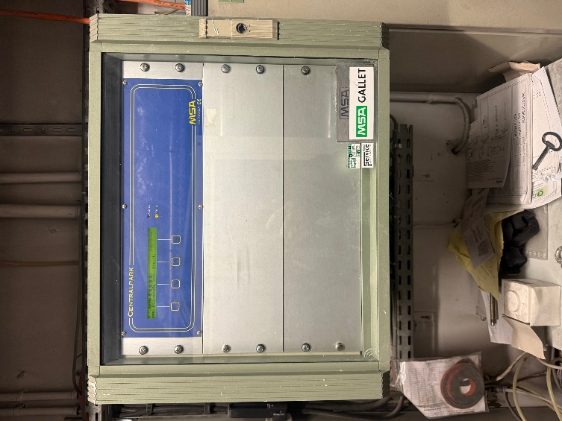 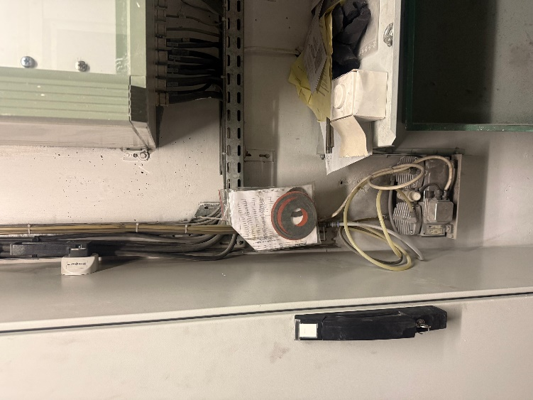

Centrale CO /NO2 existante

Il est précisé qu’aucune information sur les cheminements et implantation des utilités (capteurs) n’est connue à ce jour à l’exception du zoning et de la position des sas d’accès au parc de stationnement. Le titulaire devra, lors de l’exécution du marché, réaliser l’ensemble des relevés nécessaires à la parfaite exécution des prestations attendues.

Les prestations attendues sont les suivantes :

* dossier d’études :
  + dossier technique ;
  + plan et schéma électriques ;
  + plan pneumatique ;
  + documentations techniques ;
* démontage et enlèvement de l’installation existante, incluant la centrale et les lignes pneumatiques, les capteurs associés, les panneaux lumineux, *etc*. ;
* fourniture et installation complète d’un système pneumatique de contrôle du monoxyde de carbone (CO) et du dioxyde d’azote (NO2), de type CENTRALPARK II ou techniquement équivalent, comprenant :
* une centrale communicante au protocole MODBUS ou équivalent (qui devra ultérieurement permettre la remontée d’informations sur la supervision du site) ;
* une centrale de gestion ;
* 7 voies de mesure par prélèvement ;
* 24 filtres et protections de fin de lignes ;
* 7 relais PV de commande ventilateurs ;
* 7 relais GV de commande ventilateurs ;
* 7 relais de commande panneaux lumineux ;
* 1 détecteur de type Prima XI CO 0-200 ppm ;
* 1 détecteur de type Prima XI NO2 0-10 ppm ;
* 1 pompe 230 VAC ;
* 15 affiches AL4 avec marquage « Détection CO » à positionner au niveau de chaque sas d’accès du parc de stationnement ;
* mise en service et contrôle de bon fonctionnement.

ANNEXE

Plan du parc de stationnement avec zoning

1. Remplacer, s’il y a lieu, « registre du commerce et des sociétés » par « répertoire des métiers ». [↑](#footnote-ref-1)
2. Remplacer, s’il y a lieu, « registre du commerce et des sociétés » par « répertoire des métiers ». [↑](#footnote-ref-2)
3. Ce formulaire peut être téléchargé à l’adresse : [**https://www.economie.gouv.fr/daj/formulaires-declaration-du-candidat**](https://www.economie.gouv.fr/daj/formulaires-declaration-du-candidat). [↑](#footnote-ref-3)
4. Le cas échéant, énumérer et joindre en annexe les documents complétant l’offre. [↑](#footnote-ref-4)